Warszawa, 29.06.2023 r.

Autor: Marek Wielgo, ekspert portalu GetHome.pl
Mija rok działalności Deweloperskiego Funduszu Gwarancyjnego

Blisko 4,4 tys. klientów firm deweloperskich korzysta z ochrony Deweloperskiego Funduszu Gwarancyjnego – ustalił portal GetHome.pl. To wciąż niewielki odsetek kupujących mieszkania na etapie budowy. Dlaczego?

1 lipca minie rok od wejścia w życie nowej ustawy o ochronie praw nabywcy lokalu mieszkalnego lub domu jednorodzinnego, zwanej ustawą deweloperską. Powołała ona m.in. Deweloperski Fundusz Gwarancyjny (DFG). Dzięki niemu w pełni bezpieczny jest nawet zakup przysłowiowej dziury w ziemi. – tłumaczy Marek Wielgo, ekspert portalu GetHome.pl.

Jeśli deweloper zbankrutuje jego klienci odzyskają wszystkie pieniądze wpłacane na poczet kosztów budowy mieszkań. Ponadto DFG wypłaci je temu, kto skorzysta z ustawowej możliwości odstąpienia od umowy z deweloperem, np. jeśli zaprzestanie on budowy lub nie usunie istotnej wady mieszkania lub domu. Problem w tym, że wciąż stosunkowo niewiele jest inwestycji deweloperskich, w których wpłaty klientów chronione są w taki sposób. Ubezpieczenie działa bowiem tylko w tych inwestycjach, w których sprzedaż mieszkań rozpoczęła się po 30 czerwca 2022 r.

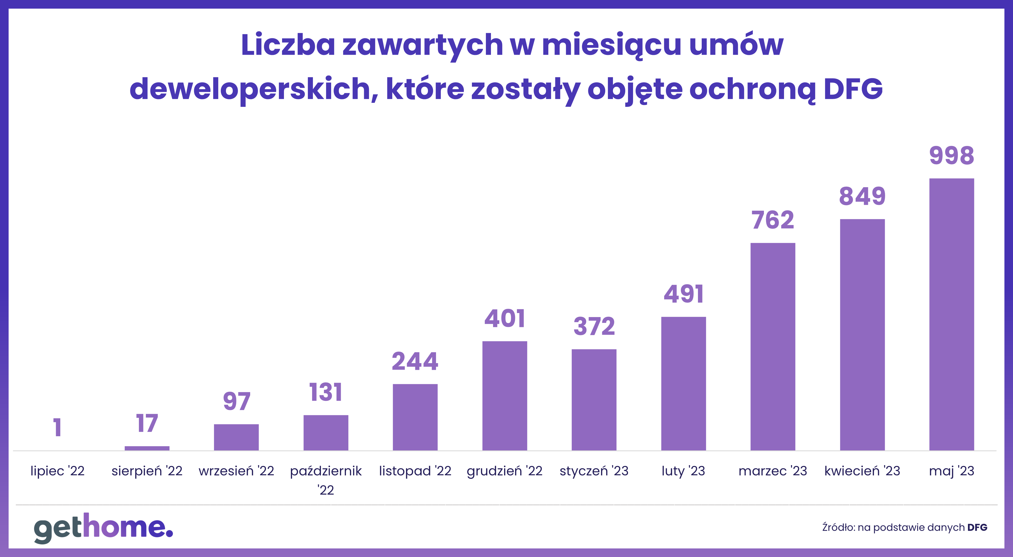
Portal ustalił, że w całym kraju pod ochroną DFG są 4363 umowy deweloperskie, najwięcej w Warszawie (431), Krakowie (222) i Łodzi (214 umów deweloperskich). Dla porównania, jak wynika z danych BIG DATA RynekPierwotny.pl, w okresie od lipca 2022 r. do końca maja 2023 r. warszawscy deweloperzy zawarli przeszło 15 tys. umów deweloperskich.

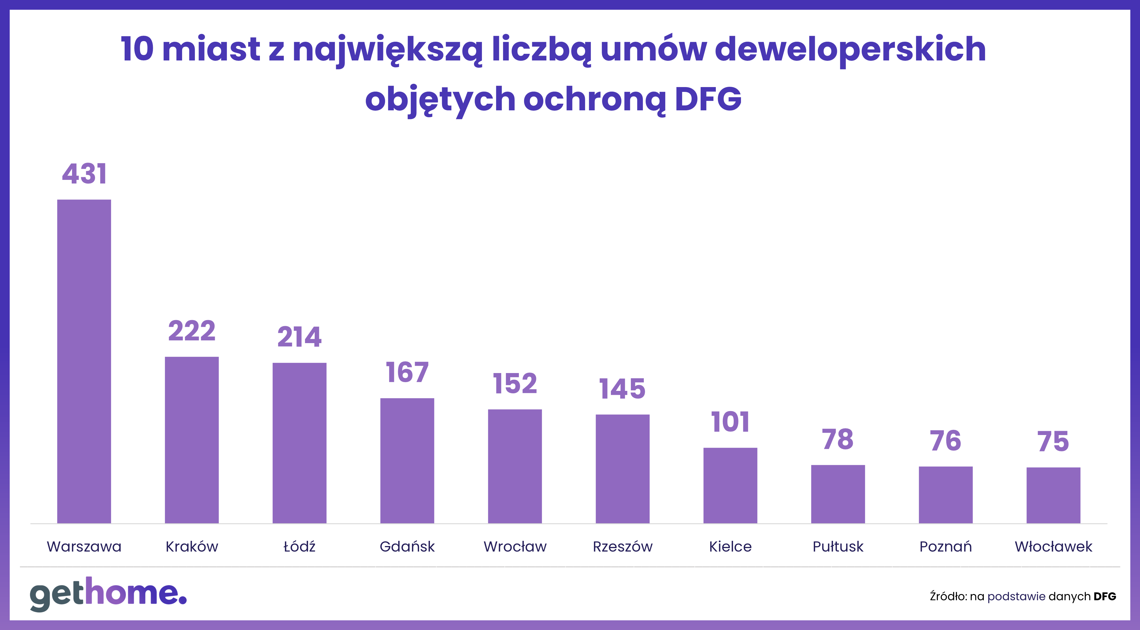

Jak tłumaczy ekspert GetHome.pl trzeba zwrócić uwagę, że objęcie umowy deweloperskiej ochroną DFG oznacza dla firmy deweloperskiej konieczność odprowadzania składek, których wysokość stanowi określony procent każdej wpłaty klientów. Jeśli te wpłaty trafiają na otwarty rachunek powierniczy, z którego deweloper może finansować budowę w miarę postępu robót, stawka wynosi 0,45%. Zaś w przypadku rachunku zamkniętego dla dewelopera do czasu sfinalizowania transakcji – 0,1%. Na rynku funkcjonują głównie rachunki otwarte.

Tak więc w przypadku mieszkania za 500 tys. zł, dodatkowy koszt dla dewelopera z tytułu składki do DFG wynosi 2250 zł. Nie dziwi więc, że deweloperzy z mieszanymi uczuciami przyjęli to rozwiązanie. Wielu uruchamiało w czerwcu sprzedaż mieszkań, aby zdążyć przed tym obowiązkiem odprowadzania składek do DFG. Jednak od tego czasu sytuacja na rynku diametralnie się zmieniła. Koniunktura pogorszyła się z uwagi m.in. na zapaść na rynku kredytów hipotecznych oraz perturbacje gospodarcze związane z wojną w Ukrainie.

Warto podkreślić, że zakup mieszkań na etapie budowy w sytuacji, gdy inwestycji nie obejmuje nowa ustawa deweloperska, jest obarczony ryzykiem strat. To ryzyko można jednak zminimalizować. Najbezpieczniej jest znaleźć inwestycję, w której deweloper oferuje możliwość wpłacania pieniędzy na zamknięty rachunek powierniczy w banku. Jeśli w trakcie budowy firma ogłosi upadłość, jej klienci odzyskają wszystkie wpłaty. Natomiast w przypadku rachunku otwartego pechowi klienci nie stracą wszystkiego, ale muszą się liczyć z dodatkowymi wydatkami, które umożliwią ukończenie budowy. W obecnej sytuacji z pewnością zyskuje na znaczeniu doświadczenie, kondycja finansowa i reputacja firm deweloperskich. Ubezpieczenie w DFG stało się zaś atutem. Może on przekonać potencjalnych nabywców mieszkań do ich zakupu na rynku pierwotnym, a nie wtórnym.

Zakup mieszkania od dewelopera jest całkowicie bezpieczny także wówczas, gdy jest już ono gotowe i wystarczy sfinalizować transakcję u notariusza. Z danych BIG DATA RynekPierwotny.pl wynika, że najwięcej gotowych mieszkań jest w ofercie warszawskich, wrocławskich i krakowskich firm deweloperskich.

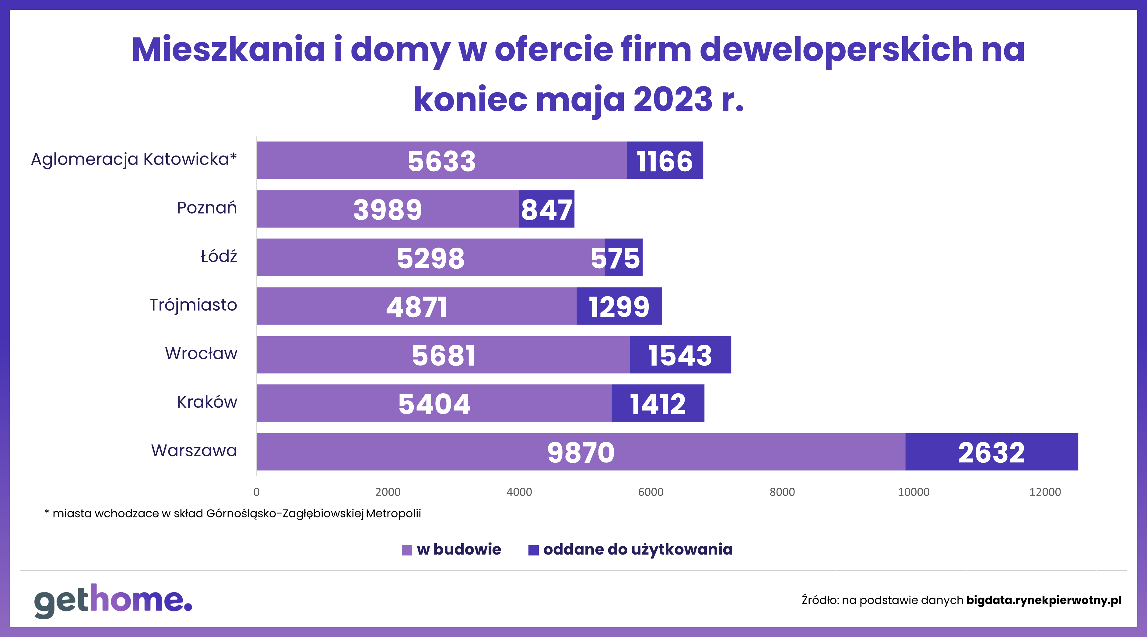

Największy wybór mieszkań jest na wczesnym etapie budowy – zauważa Marek Wielgo. Ci, którzy rozważają zakup takiego lokalu bez ubezpieczenia w DFG, powinni dokładnie przeanalizować prospekt informacyjny, który musi doręczyć deweloper. Ten dokument jest kopalnią wiedzy o nim i realizowanej przez niego inwestycji np. można się dowiedzieć, czy wcześniej już coś wybudował, czy jest nowicjuszem.

Ekspert portalu GetHome.pl podkreślają, że funkcjonowanie w reżimie starej ustawy deweloperskiej będzie możliwe jeszcze przez rok, czyli do 1 lipca 2024 r. Później wszystkich mieszkań będących w ofercie deweloperów będzie dotyczył obowiązek ubezpieczenia w DFG.

